Maskinsyn bliver fire gange hurtigere
HALCON 11/20 og quad-core processor øger maskinens produktivitet
B&R har fremskyndet udførelsen af ​​alle typer maskinvision-applikationer dramatisk. En ny quad-core processor og just-in-time compiler hjælper Smart Sensor med at gennemføre visionopgaver op til fire gange hurtigere. Maskinkonstruktører kan øge produktionen af ​​deres maskiner betydeligt uden at skulle bruge dyre dedikerede PC'er til maskinsyn.
Med den seneste stabile version af HALCON-biblioteket har B&R's maskinevisionssystem nu en just-in-time (JIT) -compiler, der genererer eksekverbar maskinkode, når applikationen indlæses, snarere end at fortolke den senere ved runtime.
Tilgængelig via softwareopdatering
JIT-kompilatoren reducerer den tid, det tager at udføre en række forskellige synsfunktioner, væsentligt. For måleopgaver kan besparelsen være på over 75% - hvilket betyder, at de er afsluttet på en fjerdedel af tiden. Adgang til den nye JIT-compiler kommer med en simpel softwareopdatering.
Halvér cyklustider
Multi-core-kompatible billedbehandlingsalgoritmer drager også fordel af den nye Smart Sensor-version. Den øgede computerkraft gør det muligt at reducere cyklustiden for matchende applikationer med næsten halvdelen.

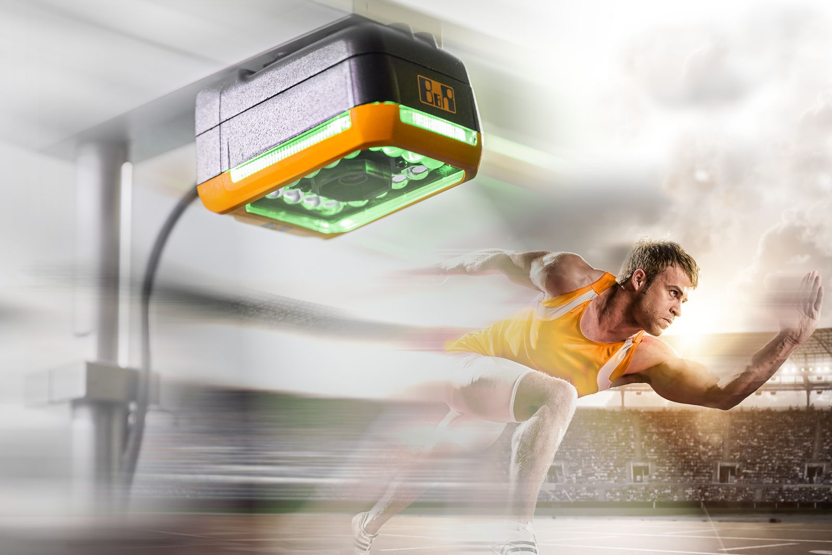
B&R's Smart Sensor fuldfører nu visionopgaver op til fire gange hurtigere.

Om B&R Industrial Automation i Danmark
B&R i Danmark er et datterselskab af B&R Industrial Automation, som er en innovativ automationsvirksomhed med hovedkontor i Østrig og kontorer i hele verden. Den 6. juli 2017 blev B&R en selvstændig forretningsenhed i ABB Group. Som global markedsleder i industriel automatisering kombinerer B&R den nyeste teknologi med avanceret ingeniørarbejde for at forsyne kunder i stort set alle brancher med de mest optimale løsninger inden for automation og proceskontrol. Firmaets styrings- og drevløsninger samt industri PC’er og visualiseringssystemer sætter nye standarder inden for industriel automation. Med Industrial IoT kommunikationsstandarder som OPC UA, POWERLINK og openSAFETY såvel som den effektive software platform Automation Studio, skubber B&R konstant grænserne for hvad der er muligt inden for automatisering. Den nyskabende ånd og en klar forpligtelse af skabe simple processer sikrer B&R til at være på forkant med industriel automatisering og overstige kundernes forventninger.
Ved genoptryk af denne pressemeddelelse, venligst send en kopi til:
B&R Industrial Automation A/S
Marketingafdeling
Rolundvej 17-19
5260 Odense S
office.dk@br-automation.com

